Fiche d’intervention

Cette procédure concerne tous les collaborateurs du Service comptabilité
Cette procédure a pour objectif de présenter la refacturation sur l’application.

Rév 1 : création

Sommaire
Contexte 3
Refacturer les articles 3
Faire le lien entre un article et une intervention sur l’application 3

Contexte
Cette documentation a pour but d’aider à comprendre comment faire la refacturation avec l’application PowerApps qui a été développée.

Refacturer les articles
Pour faire la refacturation, vous trouverez un fichier Excel avec tous les articles à refacturer pour le mois dans le SharePoint, en cliquant sur le lien suivant : Lien SharePoint.
Vous arriverez sur cette page :
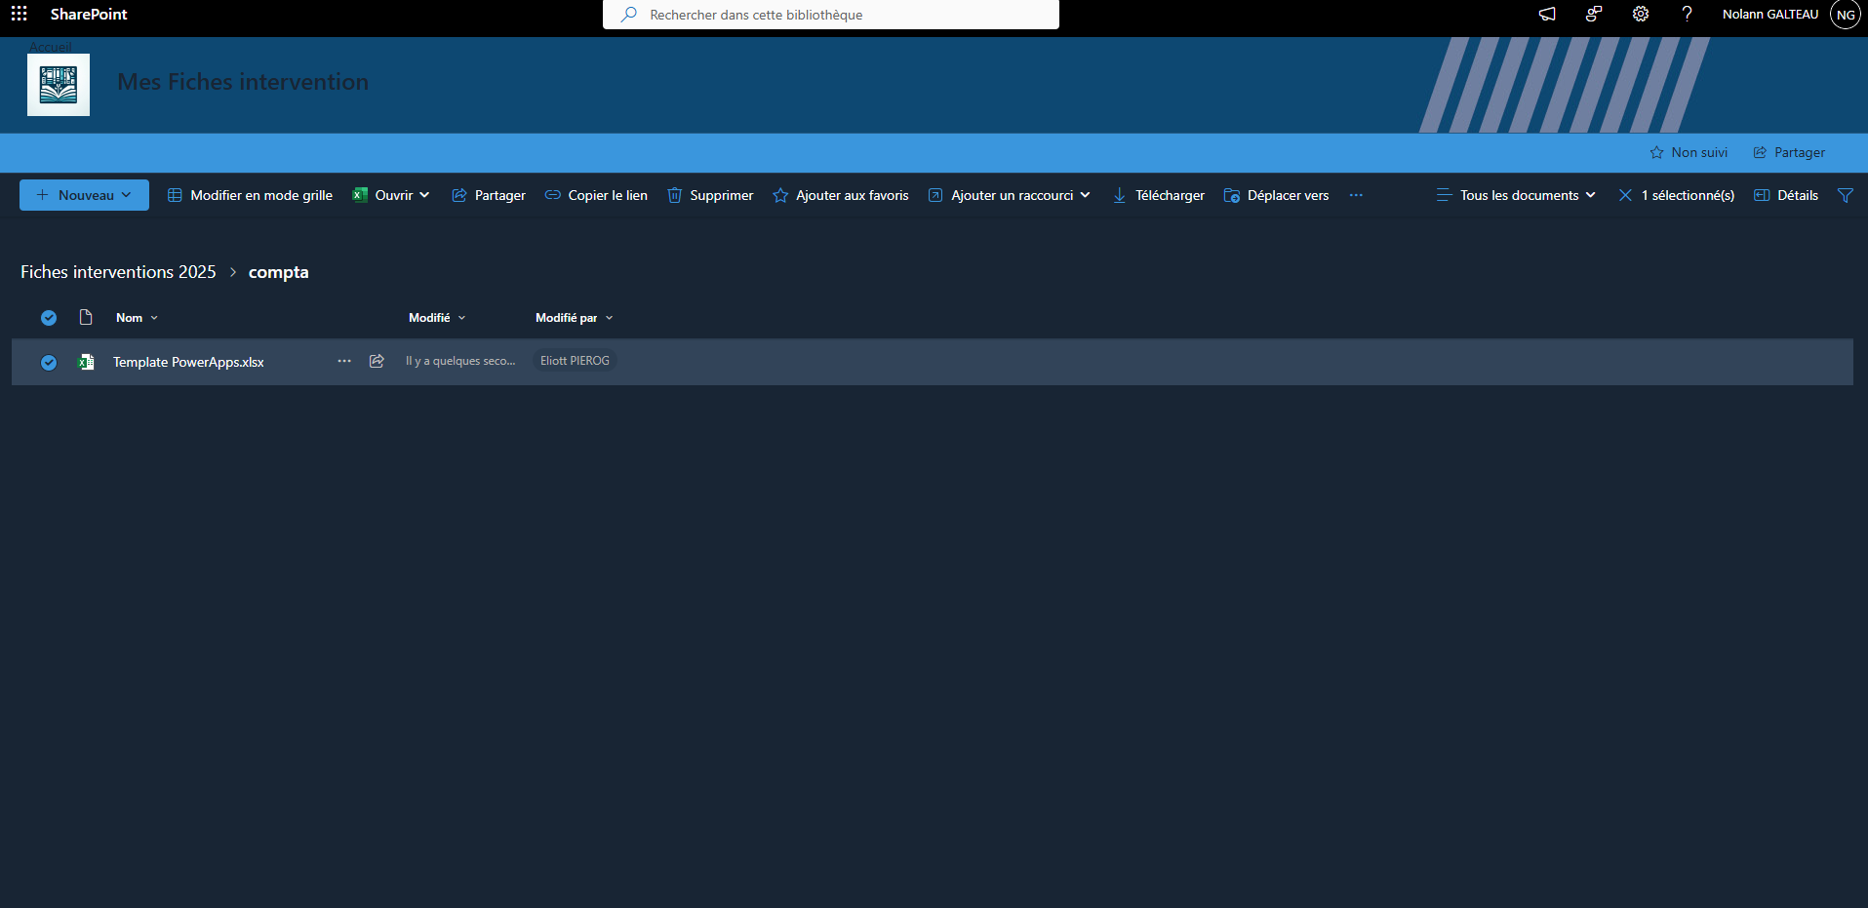
Où vous trouverez le fichier Excel avec les articles à refacturer pour le mois.

Faire le lien entre un article et une intervention sur l’application
Pour faire le lien entre un article et une intervention sur l’application, il vous suffit de regarder dans le fichier Excel la « DATE » et la « REFEXTERNE », et de vérifier dans l’application, dans la partie « Historique des fiches d’intervention », section « Article à refacturer », si les informations correspondent.
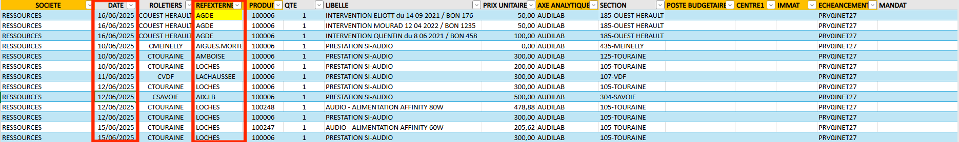
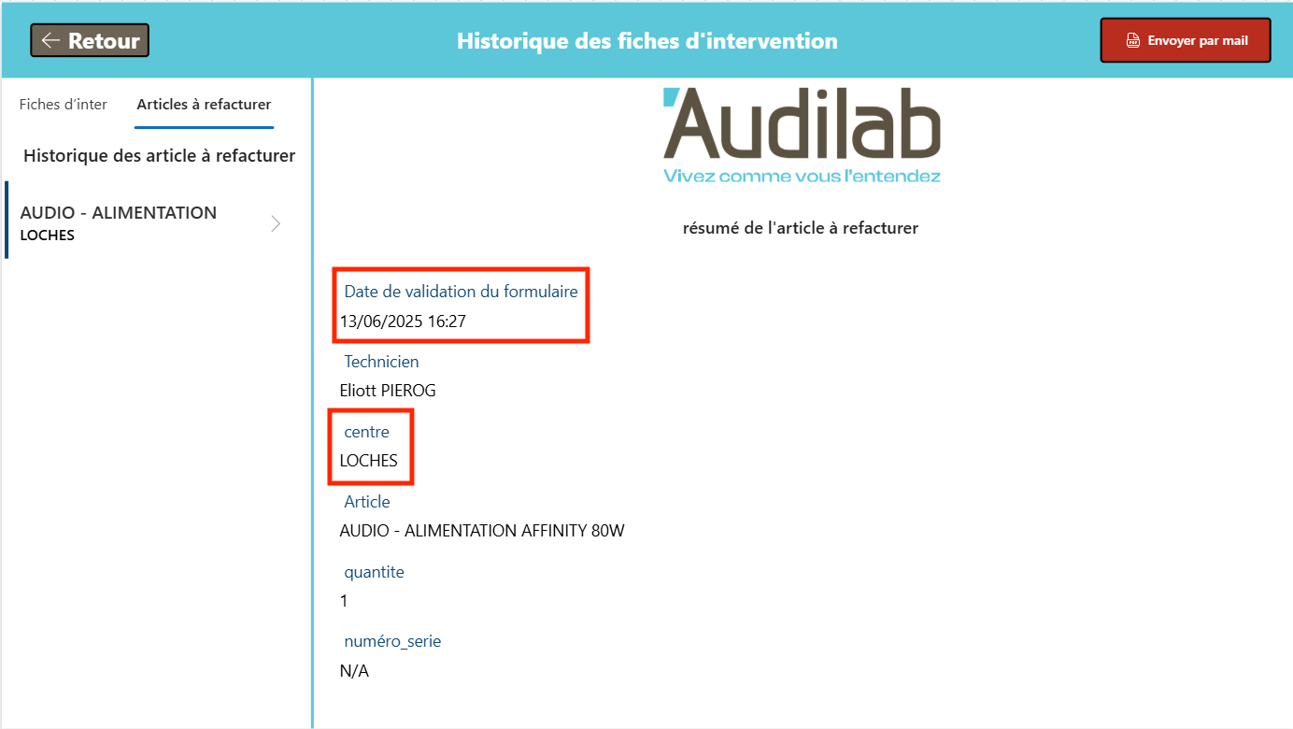
Pour ensuite faire le lien avec une intervention dans la partie « Article à refacturer », regardez le technicien, le centre et la date de validation du formulaire.
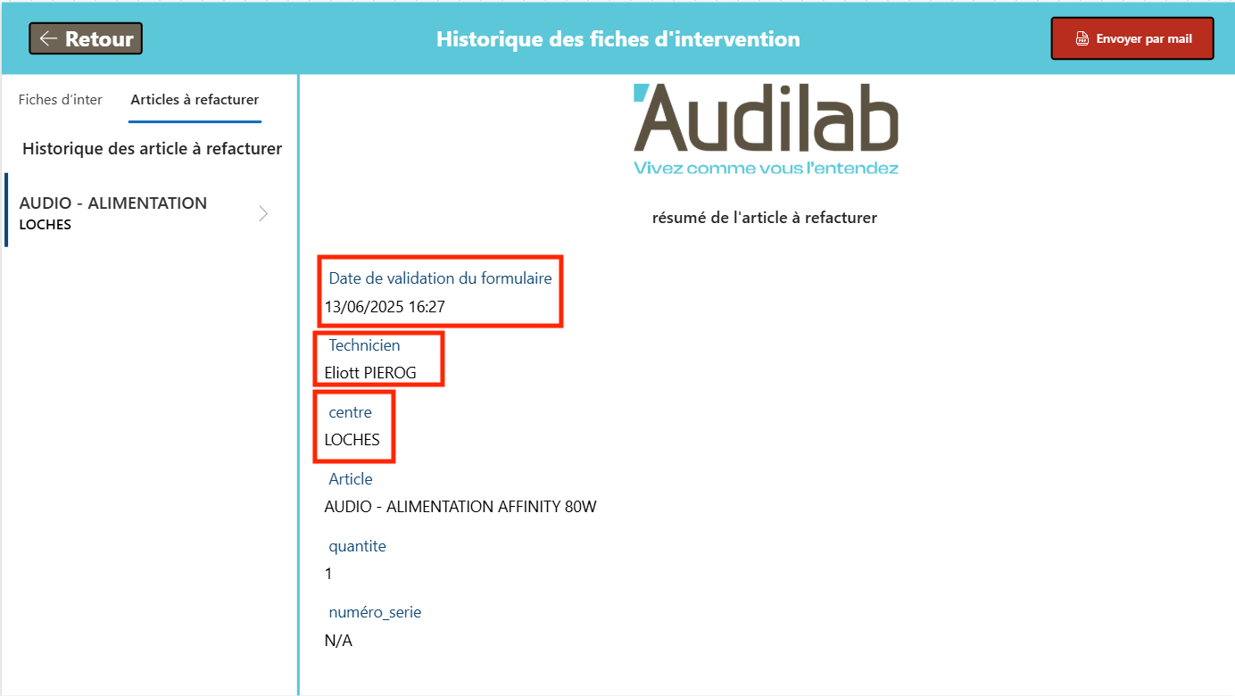
Regardez ensuite dans la section « Fiches d’inter » si les informations correspondent.
⚠️ Attention : la date dans la section « Article à refacturer » correspond à son envoi dans le fichier, alors que dans la partie « Fiches d’inter », elle correspond à la date de l’intervention. Donc, si la date est un jour après, elle est quand même valide — c’est le cas lorsque l’intervention a été faite en fin de journée mais que la fiche a été saisie le lendemain matin.

